实验报告一：Go 词法分析器

实验报告：Go 词法分析器

一、实验目的与要求
实验目的： 通过设计、编制及调试一个具体的词法分析程序，加深对词法分析原理的理解。掌握在对程序设计语言源程序进行扫描过程中，将其分解为各类单词的词法分析方法。
实验要求： 编制一个读单词过程，从输入的源程序中识别出具有独立意义的单词，如关键字、标识符、常数、运算符、分隔符等。程序应能输出各个单词的内部编码（或类型名称）及单词符号自身的值。在遇到无法识别的字符序列时，能够进行错误处理（在本 Go 实现中，通过 panic 来指示严重错误，这符合实验报告参考中提到的“遇到错误时可显示‘Error’”的要求，尽管处理方式更直接）。
与参考文档（实验一实验报告参考.docx）中建议的五类单词种别码相比，本 Go 实现采用了更细致、更符合现代编译器实践的 TokenType 系统（定义于 tokentype.go）。其核心目标——识别并分类程序中的词法单元——与实验要求完全一致。

二、实验原理与设计

1. 词法分析器的功能
词法分析器（Lexer 或 Scanner）的核心功能是读取源程序字符流，并将其转换为一系列的 词法单元（Token）。每个词法单元是构成程序的基本语法单位。在本 Go 实现中，词法分析器不仅识别词法单元的类型和值，还记录其在源代码中的确切位置（行号和列号），这对于后续的语法分析、错误定位以及调试都至关重要。

2. 词法单元（Token）定义
词法单元的定义是词法分析的基础。
- tokentype.go: 这个文件定义了 TokenType 枚举类型，它列举了语言中所有可能的词法单元类型。这包括：
  - 关键字 (Keywords): 如 PUBLIC, CLASS, IF, WHILE, INT, RETURN 等。这些是语言预定义的、具有特殊含义的标识符。
  - 标识符 (Identifiers):IDENTIFIER，用户定义的名称，如变量名、函数名等。
  - 字面量 (Literals):
    - NUMBER: 整型数字常量。
    - STRING: 字符串常量，由双引号包围。
    - CharConst: 字符常量，由单引号包围。
  - 运算符 (Operators): 如 ASSIGN (=), PLUS (+), MINUS (-), LESS (<), GreatEqual (>=), EQUAL (==), NOTEQ (!=) 等。
  - 分隔符 (Delimiters): 如 COMMA (,), SEMICOLON (;), LeftParen ((), RightBrace (}) 等，用于组织代码结构。
  - 特殊类型 (Special):EOF (End Of File)，标记输入流的结束。
该文件还包含一个 tokenTypeCodes 映射，将 TokenType 枚举值映射到其字符串表示形式（例如 INT 映射到 "INTTK"，IDENTIFIER 映射到 "IDENFR"）。TokenType 的 Code() 方法返回这个字符串表示，用于输出和调试，这与实验报告参考中“输出各个单词的内部编码”的要求相对应。
- token.go: 这个文件定义了 Token 结构体，它是词法分析器输出的基本单位：
type Token struct {
Type TokenType // 词法单元的类型
Value string // 词法单元的字面值 (它在源代码中的实际文本)
Line int // 词法单元开始的行号
Column int // 词法单元开始的列号
}
```Token` 结构体的 `String()` 方法用于生成一个格式化的字符串，如 `INTTK 123`，方便查看和测试。
func(t Token) String() string {
return fmt.Sprintf("%-8s %s", t.Type.Code(), t.Value)
}

3. “超前搜索”（Lookahead）方法
在词法分析过程中，有时仅凭当前字符不足以确定一个词法单元的类型，需要“向后看”一个或多个字符，这就是所谓的“超前搜索”。
- 示例1（实验报告参考.docx）： "当前待分析字符串为“a>+”,当前字符为’>’，此时，分析器倒底是将其分析为大于关系运算符还是大于等于关系运算符呢？显然，只有知道下一个字符是什么才能下结论。于是分析器读入下一个字符’+’，这时可知应将’>’解释为大于运算符。"
- 本 Go 实现中的应用 (lexer.go)：
  - 当词法分析器遇到字符 = 时，它会检查下一个字符。如果下一个字符也是 =，则识别为 EQUAL 词法单元（代表 == 运算符）。否则，它被识别为 ASSIGN 词法单元（代表 = 运算符）。
  - 类似地，对于 !, <, > 等字符，都会进行超前搜索以区分 != 和 !, <= 和 <, >= 和 >。
这种机制是正确解析复合运算符的关键。

三、实现步骤与代码解析 (lexer.go)
以下是我如何逐步实现 lexer.go 中词法分析器的具体逻辑：

1. 定义 Lexer 结构体
Lexer 是词法分析器的核心，它封装了词法分析过程所需的所有状态信息：
type Lexer struct {
input string // 待分析的完整源代码字符串
pos int // 当前字符在 input 字符串中的索引位置
line int // 当前正在处理的字符所在的行号
column int // 当前正在处理的字符所在的列号
currentChar rune // 当前正在被检查的字符 (Go 中的 rune 类型代表一个 Unicode 码点)
}
这些字段使得词法分析器能够追踪其在输入中的当前位置，并为生成的每个词法单元记录准确的定位信息。

2. 初始化 Lexer：New(input string) *Lexer 函数
这个构造函数用于创建一个新的 Lexer 实例：
func New(input string) *Lexer {
l := &Lexer{
input: input, // 保存输入字符串
line: 1, // 初始行号为 1
column: 1, // 初始列号为 1
}
if len(input) > 0 {
l.currentChar = rune(input[0]) // 如果输入不为空，将 currentChar 设置为第一个字符
} else {
l.currentChar = 0 // 如果输入为空，currentChar 设置为 0 (通常表示 EOF)
}
return l
}
这一步确保了词法分析器在开始工作前处于一个已知的初始状态。

3. 核心方法：NextToken() Token
这是词法分析器最重要的方法，其职责是识别并返回输入流中的下一个词法单元。它的工作流程如下：
- 循环处理直到找到一个有效词法单元或到达文件末尾：
for l.currentChar != 0 { // 0 通常表示 EOF
// ... 识别逻辑 ...
}
return Token{EOF, "", l.line, l.column} // 如果循环结束仍未返回，则表示到达文件末尾
- 跳过空白字符： 在识别任何有意义的词法单元之前，首先要跳过所有空白字符（如空格、制表符、换行符）。
if unicode.IsSpace(l.currentChar) {
l.skipWhitespace() // 调用辅助函数处理连续空白
continue // 跳过空白后，重新开始循环以获取下一个非空白字符
}
```skipWhitespace()` 内部会持续调用 `l.advance()` 直到 `l.currentChar` 不再是空白字符。
- 识别特定类型的词法单元： 根据 l.currentChar 的值，进入不同的处理分支：
  - 字符字面量 (')： 如果当前字符是单引号，调用 l.readChar() 方法。
if l.currentChar == '\'' {
return l.readChar()
}
  - 字符串字面量 (")： 如果当前字符是双引号，调用 l.readString() 方法。
if l.currentChar == '"' {
return l.readString()
}
  - 标识符和关键字： 如果当前字符是字母 (unicode.IsLetter())，调用 l.readIdentifier() 方法。该方法会读取一个完整的字母数字序列，然后检查它是否为预定义的关键字。
if unicode.IsLetter(l.currentChar) {
return l.readIdentifier()
}
  - 数字字面量： 如果当前字符是数字 (unicode.IsDigit())，调用 l.readNumber() 方法。
if unicode.IsDigit(l.currentChar) {
return l.readNumber()
}
  - 运算符和分隔符： 对于其他字符，使用一个 switch 语句进行精细判断。
// 记录当前字符和位置，因为 l.advance() 会改变它们
currentChar := l.currentChar
currentLine := l.line
currentCol := l.column
l.advance() // 消耗当前字符，为可能的双字符运算符做准备
switch currentChar {
case '=':
if l.currentChar == '=' { // 超前搜索
l.advance() // 消耗第二个 '='
return Token{EQUAL, "==", currentLine, currentCol}
}
return Token{ASSIGN, "=", currentLine, currentCol}
case '!':
if l.currentChar == '=' { // 超前搜索
l.advance()
return Token{NOTEQ, "!=", currentLine, currentCol}
}
return Token{NOT, "!", currentLine, currentCol} // 单独的 '!' 运算符
// ... 其他运算符和分隔符的类似处理 ...
case '+':
return Token{PLUS, "+", currentLine, currentCol}
case ';':
return Token{SEMICOLON, ";", currentLine, currentCol}
// ... 等等
default:
// 如果字符不属于任何已知类型，则触发 panic
panic(fmt.Sprintf("Unexpected character: %c at %d:%d", currentChar, currentLine, currentCol))
}
- 文件结束 (EOF)： 如果 l.currentChar 变为 0（在 advance() 中当 l.pos 超出 l.input 长度时设置），NextToken() 的主循环会终止，并返回一个 EOF 类型的词法单元。

4. 字符前进与位置更新：advance()
此辅助方法用于消耗当前字符，并将词法分析器的内部指针移至输入字符串中的下一个字符。同时，它负责更新行号和列号。
func (l *Lexer) advance() {
if l.currentChar == '\n' { // 如果当前字符是换行符
l.line++ // 行号增加
l.column = 0 // 列号重置为0 (下一个字符将是新行的第1列)
}
l.pos++ // 移动到下一个字符位置
if l.pos >= len(l.input) {
l.currentChar = 0 // 到达输入末尾，currentChar设为0 (EOF标记)
} else {
l.currentChar = rune(l.input[l.pos]) // 更新currentChar为新的当前字符
}
l.column++ // 列号增加 (即使是换行符后的第一个字符，也会先重置再加1)
}

5. 读取特定类型的词法单元的辅助方法
- skipWhitespace():
func (l *Lexer) skipWhitespace() {
for unicode.IsSpace(l.currentChar) { // 只要当前字符是空白
l.advance() // 就继续前进
}
}
- readIdentifier():
  - 记录起始位置（startPos）、行号（startLine）和列号（startCol）。
  - 使用一个循环，只要当前字符是字母 (unicode.IsLetter()) 或数字 (unicode.IsDigit())，就持续调用 l.advance()。标识符通常由字母开头，后跟字母或数字。
  - 循环结束后，l.input[startPos:l.pos] 就是识别出的完整标识符字符串（value）。
  - 关键字检查： 从 reverseKeywords map（一个预先定义的从字符串到 TokenType 的映射）中查找 value。
tokenType := IDENTIFIER // 默认为普通标识符
if code, exists := reverseKeywords[value]; exists {
tokenType = code // 如果在map中找到，则它是关键字
}
  - 返回构造好的 Token{tokenType, value, startLine, startCol}。
- readNumber():
  - 记录起始位置、行号和列号。
  - 使用一个循环，只要当前字符是数字 (unicode.IsDigit())，就持续调用 l.advance()。
  - 提取数字字符串 value = l.input[startPos:l.pos]。
  - 返回 Token{NUMBER, value, startLine, startCol}。此实现仅处理无符号整数，符合实验报告参考中的要求。
- readChar() (字符字面量，例如 'a', '\n'):
  - 记录起始行号和列号。
  - 调用 l.advance() 跳过开头的单引号 '。
  - 处理字符内容：
    - 如果 l.currentChar 是反斜杠 \ (转义字符)：
      - 调用 l.advance() 跳过反斜杠。
      - 根据 l.currentChar 的值处理转义序列：'n' -> \n, 't' -> \t, 'r' -> \r, '\'' -> ', '\\' -> \。
      - 如果遇到无效的转义序列，则 panic。
      - 再次调用 l.advance() 跳过转义序列的第二个字符。
    - 否则（普通字符）：
      - 直接将 string(l.currentChar) 作为字符的值。
      - 调用 l.advance() 跳过该字符。
  - 检查 l.currentChar 是否为闭合的单引号 '。如果不是，则 panic (字符未闭合)。
  - 调用 l.advance() 跳过闭合的单引号。
  - 返回 Token{CharConst, value, startLine, startCol}。
- readString() (字符串字面量，例如 "hello", "a\nb"):
  - 记录起始行号和列号。
  - 调用 l.advance() 跳过开头的双引号 "。
  - 初始化一个空字符串 value 用于累加字符。
  - 进入循环，条件是 l.currentChar != '"' (未遇到结束双引号) 且 l.currentChar != 0 (未到文件末尾)。
    - 如果 l.currentChar 是反斜杠 \ (转义字符)：
      - 调用 l.advance() 跳过反斜杠。
      - 根据 l.currentChar 处理转义序列：'n' -> \n, 't' -> \t, 'r' -> \r, '\"' -> ", '\\' -> \。
      - 将转义后的字符追加到 value。
      - 如果遇到无效的转义序列，则 panic。
      - 再次调用 l.advance()。
    - 否则（普通字符）：
      - 将 string(l.currentChar) 追加到 value。
      - 调用 l.advance()。
  - 循环结束后，检查 l.currentChar 是否为闭合的双引号 "。如果不是（意味着字符串未闭合），则 panic。
  - 调用 l.advance() 跳过闭合的双引号。
  - 返回 Token{STRING, value, startLine, startCol}。

6. 关键字映射：reverseKeywords
在 lexer.go 的文件顶部（或合适的位置）定义了一个 map[string]TokenType 类型的变量 reverseKeywords：
var reverseKeywords = map[string]TokenType{
"public": PUBLIC,
"class": CLASS,
"static": STATIC,
// ... 其他所有关键字 ...
"if": IF,
"else": ELSE,
"while": WHILE,
"return": RETURN,
}
这个映射表在 readIdentifier() 方法中被用来快速判断一个读取到的标识符字符串是否实际上是一个语言的关键字。

四、测试过程 (lexer_test.go)
确保词法分析器按预期工作的最重要手段是编写全面而细致的测试。本项目使用 Go 语言内置的 testing 包和流行的 testify/assert 库来辅助测试。

1. 测试文件结构
测试代码位于 lexer_test.go。通常，测试文件会放在与被测试代码相同的包内（但文件名以 _test.go 结尾），或者放在一个名为 testdata 的子目录中存放测试输入和预期的输出文件。在这个项目中：
- 测试驱动函数是 TestLexer(t *testing.T)。
- 测试用例数据（输入文件和期望输出文件）通常放在一个名为 testdata 的子目录中。例如：
  - testdata/testfile1.txt (输入源代码)
  - testdata/output1.txt (期望的词法单元序列)

2. 测试用例定义 (testCases)
在 TestLexer 函数内部，定义了一个 testCases 切片，其中每个元素代表一个独立的测试场景：
testCases := []struct {
name string // 测试用例的描述性名称
testFile string // 输入源程序文件名 (相对于 testdata 目录)
expectFile string // 期望的词法分析结果输出文件名 (相对于 testdata 目录)
}{
{"Testcase1", "testfile1.txt", "output1.txt"},
{"Testcase2", "testfile2.txt", "output2.txt"},
{"Testcase3", "testfile3.txt", "output3.txt"},
// 可以根据需要添加更多测试用例
}

3. 测试执行流程
代码通过一个循环遍历 testCases，并为每个测试用例执行以下步骤（使用 t.Run 为每个用例创建一个子测试）：
- 读取输入数据： 使用辅助函数 readFile(t, filepath.Join("testdata", tc.testFile)) 从指定的测试输入文件中读取源代码内容。filepath.Join 用于正确地构建跨平台的文件路径。
- 执行词法分析：
  - 创建一个新的词法分析器实例：l := lexer.New(input)。
  - 初始化一个空字符串切片 var tokens []string 用于存储生成的词法单元的字符串表示。
  - 进入一个无限循环：
    - 调用 token := l.NextToken() 获取下一个词法单元。
    - 将 token.String()（例如 "INTTK 10"）追加到 tokens 切片。
    - 如果 token.Type == lexer.EOF，则表示已处理完所有输入，跳出循环。
- 读取期望的输出数据： 使用辅助函数 readFileLines(t, filepath.Join("testdata", tc.expectFile)) 从指定的期望输出文件中读取内容。这个函数通常会将文件内容按行分割成一个字符串切片。
- 比较实际输出与期望输出：
  - 规范化 (Normalization)： 在比较之前，通常会对实际生成的 tokens 和从文件读取的 expected 输出进行规范化处理。normalize(lines []string) 辅助函数完成了这个工作：
    - 去除每行首尾的空白字符 (strings.TrimSpace)。
    - 将行内多个连续的空白字符替换为单个空格 (strings.Fields 后再 strings.Join 实现)。
    - 过滤掉空行。 这确保了比较不受细微格式差异（如多余的空格）的影响。
  - 断言： 使用 assert.Equal(t, normalize(expected), normalize(tokens), "Test case failed: "+tc.name) 来比较规范化后的两个切片。
    - assert.Equal 是 testify 库提供的断言函数。
    - 如果两者不相等，测试将失败，并输出错误消息（包括测试用例名称和差异）。

4. 辅助函数说明
- readFile(t *testing.T, path string) string:
  - 接收测试对象 t 和文件路径 path。
  - 使用 os.ReadFile(path) 读取文件内容。
  - 如果读取出错，调用 t.Fatalf 使测试失败并打印错误信息。
  - 返回文件内容的字符串形式。
- readFileLines(t *testing.T, path string) []string:
  - 调用 readFile 获取文件内容。
  - 使用 strings.Split(strings.TrimSpace(content), "\n") 将内容按换行符分割成字符串切片。strings.TrimSpace 用于移除文件开头和结尾可能存在的空白。
- normalize(lines []string) []string:
  - 创建一个新的空切片 normalized。
  - 遍历输入的 lines 切片：
    - 对每一行 line，使用 strings.TrimSpace(line) 去除首尾空格得到 trimmed。
    - 如果 trimmed 非空，则使用 strings.Join(strings.Fields(trimmed), " ") 将其内部多个空格压缩为单个空格，然后追加到 normalized 切片。
  - 返回 normalized 切片。
这种基于文件输入和期望输出的测试方法，结合规范化处理，使得测试用例的编写和维护相对简单，并且能够有效地覆盖词法分析器的各种行为。

五、编写代码可能遇到的问题及解决方案
在实现词法分析器的过程中，开发者通常会遇到一些典型的问题。以下是根据提供的代码和常见经验总结的一些问题及其在本 Go 实现中的解决策略：
- 区分标识符 (Identifier) 和关键字 (Keyword)：
  - 问题： 像 "if", "while", "int" 这样的字符序列，其词法结构与普通标识符相同（字母开头，后跟字母或数字）。词法分析器需要区分它们。
  - 解决方案 (readIdentifier 和 reverseKeywords)：
    - 首先按照标识符的规则完整地读取一个字母数字序列（例如，value := l.input[startPos:l.pos]）。
    - 然后，在一个预先定义好的关键字映射表 reverseKeywords (类型为 map[string]TokenType) 中查找这个读取到的 value。
    - 如果找到了，则该序列是关键字，其类型为映射表中对应的 TokenType。
    - 如果未找到，则它是用户定义的普通标识符，类型为 IDENTIFIER。
- 处理多字符运算符（超前搜索，Lookahead）：
  - 问题： 运算符如 ==, !=, <=, >=。当词法分析器读到第一个字符（如 =）时，它不能立即确定这是赋值运算符 = 还是相等运算符 == 的一部分。
  - 解决方案 (在 NextToken 的 switch 语句中)： 当遇到一个可能构成多字符运算符的第一个字符时（例如 currentChar 是 =）：
    - 词法分析器会“查看”紧随其后的字符 (l.currentChar，因为在进入 switch 前已经调用过一次 l.advance()，所以此时 l.currentChar 是下一个字符）。
    - 如果下一个字符能与当前字符组成一个有效的多字符运算符（例如，l.currentChar == '='），则消耗掉这个后续字符（再次调用 l.advance()），并返回代表多字符运算符的 Token (例如 EQUAL, "!=")。
    - 否则，不消耗后续字符（它将成为下一个词法单元的开始），只返回代表单字符运算符的 Token (例如 ASSIGN, NOT)。
- 字符串和字符字面量的正确解析（引号和转义序列）：
  - 问题：
    - 字符串 ("...") 和字符 ('...') 字面量需要正确匹配开闭引号。
    - 需要正确处理内部的转义序列，如 \n (换行), \t (制表符), \\ (反斜杠本身), \" (双引号在字符串内), \' (单引号在字符内)。
  - 解决方案 (readString 和 readChar 方法)：
    - 引号匹配： 这两个方法都会在读取完字面量内容后，严格检查是否存在相应的闭合引号。如果未找到（例如，字符串一直到文件末尾都没有 "），则会 panic 并报告错误（如 "Unclosed string"）。
    - 转义序列处理： 当在字面量内部遇到反斜杠 \ 时：
      - 会消耗反斜杠，并检查紧随其后的字符。
      - 根据这个后续字符，将其转换为实际的字符值（例如，'n' 转换为换行符）。
      - 如果反斜杠后面跟着一个无效的转义字符组合，则 panic (例如 "Invalid escape sequence")。
- 错误处理和报告：
  - 问题： 源代码中可能包含不符合任何已知词法规则的字符或序列（例如，一个单独的 @ 符号，如果语言没定义它）。
  - 解决方案 (主要通过 panic)：
    - 在本 Go 实现中，当遇到无法识别的字符（NextToken 中 switch 的 default 分支）、未闭合的字符串/字符字面量、或无效的转义序列时，程序会调用 panic 并附带描述性错误信息，包括出错的字符和其位置（行号、列号）。
    - 这是一种使程序立即停止并报告严重错误的策略。对于编译器前端的开发阶段，这有助于快速发现和定位词法规则定义或实现上的问题。更成熟的编译器可能会采用错误恢复机制，尝试跳过错误部分继续分析，但这会显著增加词法分析器的复杂度。实验报告参考中提到“遇到错误时可显示‘Error’，然后跳过错误部分继续显示”，本实现通过 panic 满足了“显示Error”的部分，但选择了终止而非跳过。
- 行号和列号的精确跟踪：
  - 问题： 为了准确地报告错误位置，或供后续的语法分析器、代码高亮等功能使用，必须为每个生成的词法单元精确记录其在源代码中的起始行号和列号。
  - 解决方案 (Lexer 结构体字段和 advance 方法)：
    - Lexer 结构体中的 line 和 column 字段持续追踪当前位置。
    - advance() 方法是关键：每当消耗一个字符时，它会相应地更新 column。特别地，当消耗的字符是换行符 (\n) 时，它会增加 line 并将 column 重置（通常为0，然后因为消耗下一个字符而变为1）。
    - 在创建每个 Token 对象时，会将当时的 currentLine 和 currentCol（即词法单元开始时的行列号）存入 Token 中。
- 空白字符 (Whitespace) 的处理：
  - 问题： 空格、制表符、换行符等通常用于分隔词法单元，它们本身一般不构成独立的词法单元（除非在字符串或字符字面量内部）。
  - 解决方案 (skipWhitespace 和 NextToken 的逻辑)：NextToken() 方法在开始识别任何有意义的词法单元之前，会首先调用 skipWhitespace()。此辅助函数会循环调用 advance() 来消耗掉所有连续的空白字符，直到遇到一个非空白字符或到达输入末尾。这样确保了主识别逻辑只处理非空白内容。
- 文件结束 (End Of File, EOF) 的明确表示：
  - 问题： 词法分析器需要一种方式来通知其调用者（通常是语法分析器）输入流已经处理完毕。
  - 解决方案 (currentChar = 0 和 EOF Token)：
    - 当 advance() 方法检测到已到达输入字符串的末尾 (l.pos >= len(l.input)) 时，它会将 l.currentChar 设置为 0。
    - NextToken() 的主循环条件是 l.currentChar != 0。因此，当 currentChar 变为 0 时，循环终止。
    - 循环终止后，NextToken() 会返回一个特殊类型为 EOF 的 Token，明确指示输入结束。
通过细致地设计和实现对这些常见问题的处理逻辑，可以构建出一个功能正确且相对健壮的词法分析器。
- 结果展示
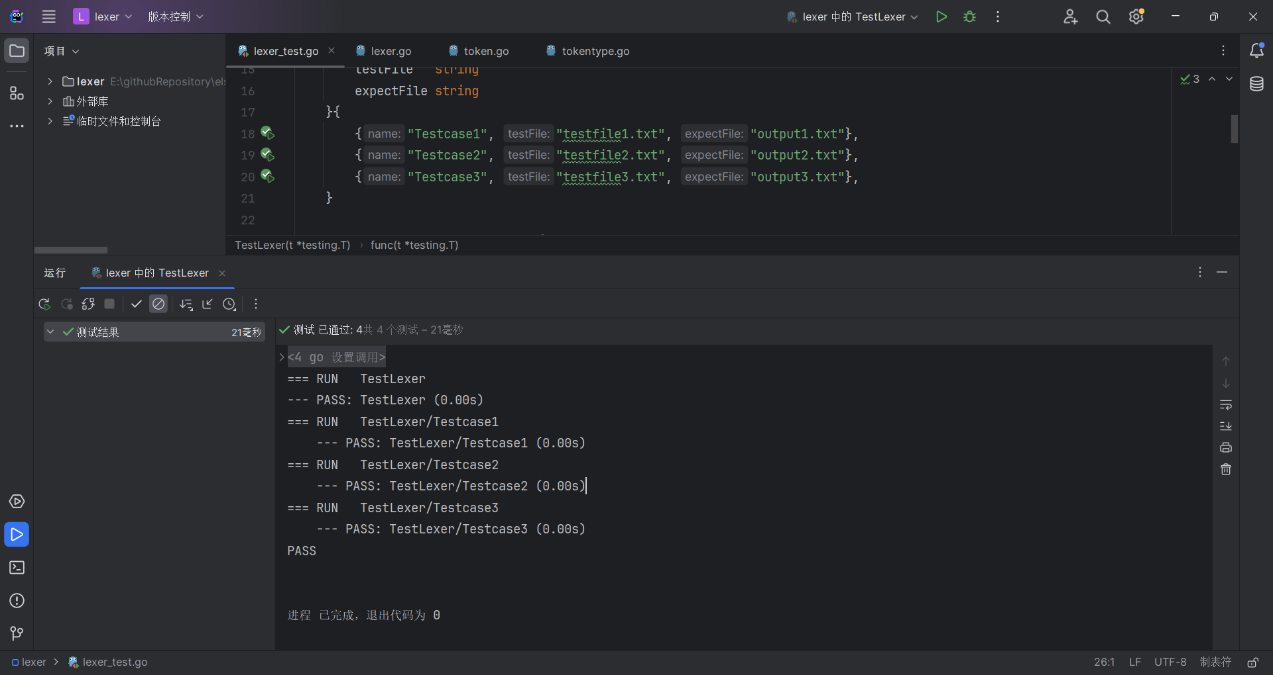
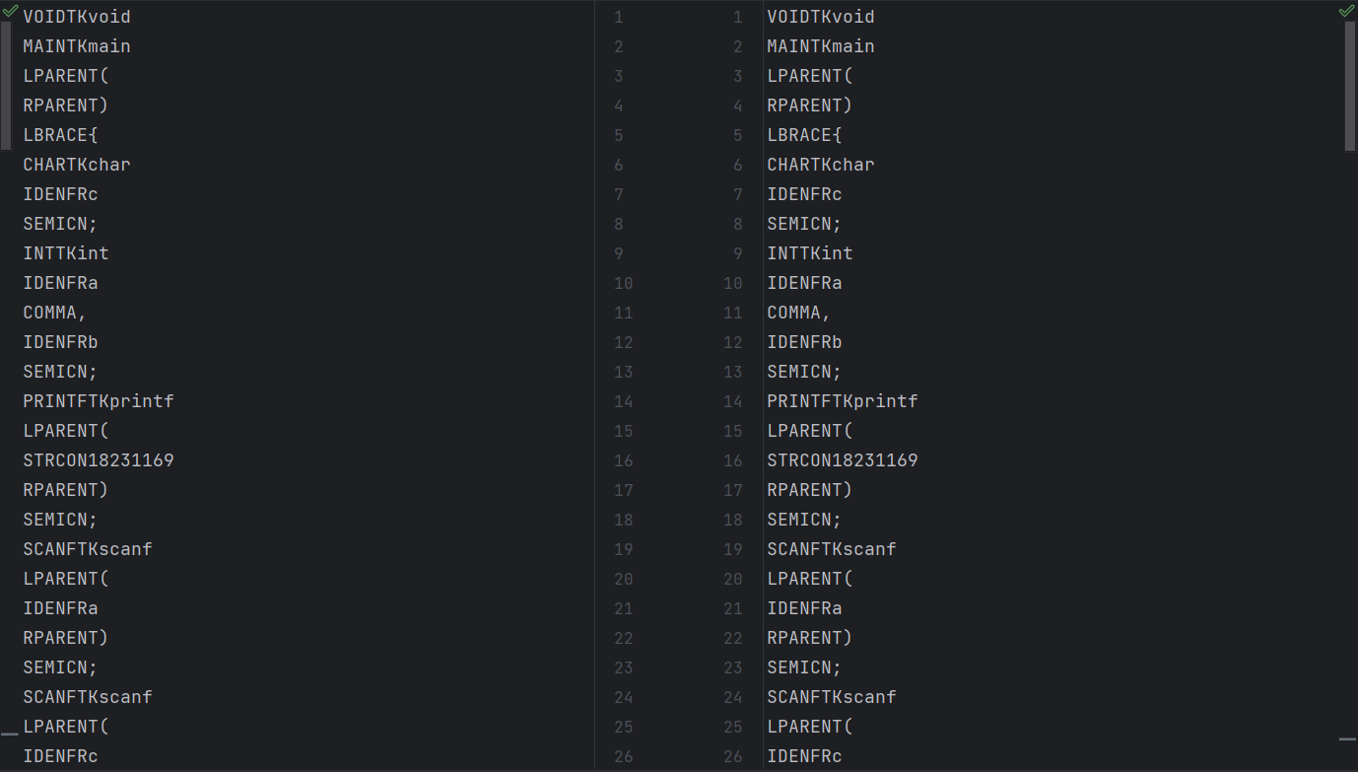
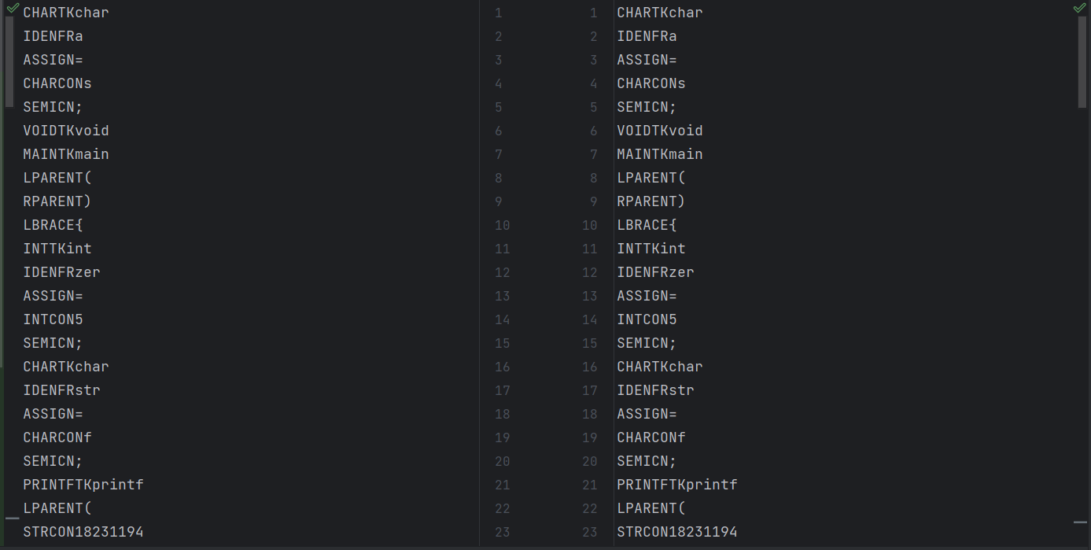
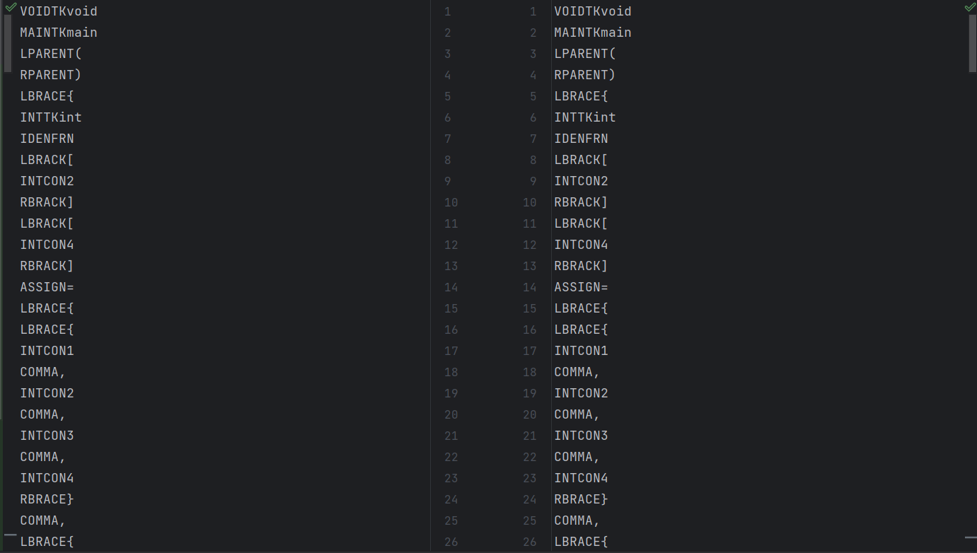

七、实验总结与心得
本次通过 Go 语言实现词法分析器的实验，是一次将理论知识应用于实践的宝贵经历。我对词法分析的原理、过程以及挑战有了更深刻和具体的理解。
主要收获与心得：
- 理论与实践的结合： 之前学习的有限状态自动机、正则表达式等理论知识，在设计词法分析器时得到了具体的体现。例如，识别标识符、数字的过程，本质上就是在模拟一个状态机的运行。
- 字符级别操作的重要性： 词法分析是编译器前端与源代码最直接的接触点，需要精确处理每一个字符。对 unicode 包中如 IsSpace, IsLetter, IsDigit 等函数的运用，以及对 rune 类型的理解，都非常关键。
- “超前搜索”的必要性： 深刻体会到在某些情况下，仅凭当前字符无法做出决策，必须预读后续字符。这在处理复合运算符（如 ==, >=）时尤为明显。
- 数据结构设计的核心作用：
  - Token 结构体的设计（包含类型、值、行号、列号）是词法分析器输出的基石，它承载了所有必要的信息。
  - 使用 map (如 tokenTypeCodes 和 reverseKeywords) 来管理人名和关键字，使得代码更清晰，查找效率也高。
- 模块化和代码组织： 将不同的识别逻辑（如 readIdentifier, readNumber, readString, readChar）拆分成独立的辅助方法，使得 NextToken 主函数逻辑更清晰，也方便了对各个部分的单独测试和修改。
- 测试的极端重要性： 编写 lexer_test.go 并设计多样化的测试用例，是确保词法分析器正确性的不二法门。测试不仅验证了基本功能，更重要的是覆盖了各种边界条件（如空输入、只有空白的输入、未闭合的字符串、各种转义字符、文件末尾的各种情况等）。testify/assert 库让断言编写更便捷。
- 错误处理策略的选择： 本次实验中，对于词法错误采用了 panic 的方式。这在开发阶段有助于快速暴露问题。但在生产级编译器中，通常需要更复杂的错误恢复机制，以便能一次性报告多个错误并尝试继续分析。
编程过程中的时间分配与遇到的难题：
- 设计阶段： 较多时间用于思考 Lexer 结构体的字段、NextToken 的整体流程、如何优雅地处理不同类型的词法单元，特别是超前搜索和转义字符的逻辑。参考 实验一实验报告参考.docx 明确了基本要求，但将其转化为具体的 Go 代码实现仍需仔细规划。
- 编码与调试：
  - 实现各个 readXXX 辅助函数是编码的重点。
  - 调试的难点主要集中在：
    - 行号和列号的精确更新： 尤其是在处理换行符和多字节 rune (尽管本例中主要处理 ASCII 范围的字符，但 Go 的 rune 设计考虑了 Unicode) 时，确保 advance() 方法正确更新 line 和 column 非常重要。
    - 转义字符的完整处理： 确保 readString 和 readChar 能正确识别所有要求的转义序列，并且对无效转义能正确报错。
    - 边界条件： 例如，输入字符串末尾恰好是一个未完成的词法单元（如只有一个单引号），或者输入完全为空。测试用例对发现这些问题帮助巨大。
对程序的评价： 当前实现的 Go 词法分析器能够根据 tokentype.go 中定义的规则，正确识别关键字、标识符、数字、字符串字面量、字符字面量、各类运算符和分隔符。它能够正确处理空白字符的跳过，精确跟踪并记录每个词法单元的行列位置，并且能够通过 panic 报告词法错误。测试覆盖了多种有效和无效的输入情况。
可以改进的方向：
- 错误恢复： 引入更复杂的错误恢复机制，而不是直接 panic。
- 注释处理： 当前实现未处理注释（如 // ... 或 /* ... */）。可以增加逻辑来识别并跳过注释。
- 浮点数和更多数字类型： 当前 readNumber 只支持整数，可以扩展以支持浮点数、十六进制数等。
- 性能优化： 对于非常大的源文件，可以考虑一些性能优化技巧，但对于本实验规模而言，当前实现已足够。
通过这次实验，我对编译器前端的工作有了更具体、更深入的理解，这为后续学习语法分析、语义分析等编译原理的核心概念打下了坚实的基础。处理实际代码并让其正确工作的过程，远比单纯阅读理论更有挑战性，也更有成就感。

